HOPITAL :
POSTE :

DESCRIPTIF DE POSTE INTERNE EN BIOLOGIE MEDICALE

Logo Hôpital
Logo Université

PU PH :  MCU PH : | AHU, PHU : | P Attachés :
PH : | Externes pharmacie : | Techniciens

FREQUENCE DES ASTREINTES
- Semaine :
-Samedi matin :
EQUIPE
- Chef de service :
- responsable du stage

NOMBRE D’INTERNES DANS LE SERVICE
- Minimum souhaité :
- Maximum :

SERVICE

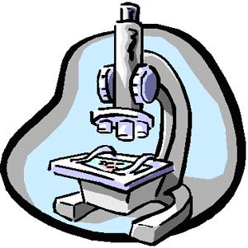

NIVEAU DE L’INTERNE CONCERNE PAR LE POSTE :
N1 - N2 - N1 ou N2

TERRAIN D’ACCUEIL POSSIBLE POUR :
M1 - M2 - DU ou Formations Complémentaires

ACTIVITES HOSPITALIERES

Secteurs d’activité du laboratoire

Missions de l’interne

ACTIVITES ENSEIGNEMENT /ET DE RECHERCHE et Thématiques en développement
Modalités de formation

Possibilités activités de recherche clinique/fondamentale

Rattachement à une équipe de recherche

ACTIVITES D’ASTREINTE (semaine et matin)/Organisation GARDES

COMMENTAIRES

